**优团App**

**愿景与范围文档**



**课 程**：__ _ _ 软件需求分析原理与实践 ___

**题 目**： 优团App愿景与范围文档 _

**专业班级**：___ 软件工程1801、软件工程1802 ___

**组 长**：_____ _ _ G14-刘书宇-31801323_ ____ ___

**组 员**：____ _ __ G14-梁泽生-31803112__ __ ____

**组 员**：____ _ _ G14-彭昕怡-31803160__ _ _ __

**组 员**：____ _ _ G14-张安硕-31805379__ _ _ __

**组 员**：____ _ _ G14-谢子文-31809172__ _ _ __

目录

**注：本文档参考GB+T-8567-2006计算机软件文档编制规范** 3

**版本历史** 3

1、 业务需求 3

1.1背景 3

1.2业务机遇 4

1.3业务目标与成功标准 5

1.4客户与市场需求 6

1.5业务风险 7

2、解决方案的前景 8

2.1前景声明 8

2.2主要特征 9

2.3假设与依赖 10

3、范围与限制 10

3.1第一个版本的范围 10

3.2各后续版本的范围 10

3.3限制与排除 11

4、业务背景 11

4.1涉众简介 11

4.2项目优先级 12

4.3操作环境 13

5参考资料 13

**注：本文档参考GB+T-8567-2006计算机软件文档编制规范**

|  |  |  |
| --- | --- | --- |
| 文件状态：  [ ] 草稿  [ ] 正式发布  [√] 正在修改 | 文件标识： | SRA2021-G14-愿景与范围文档 |
| 当前版本： | 0.1.2 |
| 作 者： | 张安硕、彭昕怡 |
| 完成日期： | 2021-4-6 |

**版本历史**

|  |  |  |  |  |
| --- | --- | --- | --- | --- |
| 版本/状态 | 编制员 | 审核员 | 起止日期 | 备注 |
| 0.1.1 | 张安硕、彭昕怡 | 刘书宇 | 2021.4.2  -2021.4.5 | 愿景与范围初稿 |
| 0.1.2 | 张安硕、彭昕怡 | 刘书宇 | 2021.4.5  -2021.4.6 | 愿景与范围修订 |
|  |  |  |  |  |
|  |  |  |  |  |
|  |  |  |  |  |

## 业务需求

### 1.1背景

（概述新产品的来由与背景。对历史和现状进行概括性的描述，说明为什么决定开发该产品）

社区团购是真实居住社区内居民团体的一种互联网线上线下购物消费行为，是依托真实社区的一种区域化、小众化、本地化、网络化的团购形式。社区居民可以通过平台、微信群互动团购 ，平台整合社区订单，开团销售，把相同小区人群的日常所需商品集中配送。配送完成后，社区居民即可主动上门自提。

2020年以来，新冠肺炎疫情改变了人们的消费习惯，社区团购迎来了爆发式增长。目前，瞄准住户周边开展业务的社区团购仍然是一个有待开发的市场。为了迎合市场，我们小组准备开发一个社区团购App，方便社区居民进行团购。

### 1.2业务机遇

（描述存在的市场机遇以及产品要参与竞争的市场。对已有产品和可能的解决方案进行比较评估，指出新产品的优点。说明有哪些问题因为没有该产品而当前无法解决。还要说明该产品怎样符合市场潮流、技术发展趋势或企业的战略方向。再简短的描述如果需要为客户提供一个完整的解决方案，还需要哪些其他的技术、过程或资源）

社区团购，不应该仅仅局限于社区这种大型组织集体上，而应该将范围扩大化，面向商业写字楼，学校等其他同样拥有大型组织的群体。公司团购相较于社区团购是一种全新的模式。2013年，上班的人群数量就占城市人数的49.58%，此后这个比例就持续上涨。公司的群体消费水平相似，相互之间消息相通，更有利于产品的推广。因此这个项目具有巨大的市场价值和众多的潜在顾客。而且目前市面上还没有针对公司团购的相关软件，因此该项目的前景十分广阔。

该产品主要面向上班族人群，针对员工自行采购办公用品不便等问题，设计出一款低价批量采购办公用品的App。我们的产品基本涵盖所需的全部办公用品，直接与源头厂商进行合作，保证质量的同时又能享受到极低的价格。我们有专门的人员对厂家进行考察，厂家的真实环境我们会用视频录制下来放在厂家的首页，供用户挑选辨别。用户可以以办公室，公司或是写字楼为单位进行下单，我们有自己一套完整的物流链，全部商品保证次日送达。送货上门，让用户体验到最贴心的服务。

目前我们的项目还存在很多未能解决的问题。如何让用户信任我们的App，下载和使用我们的App，产品的质量如何保证，用户的售后能否得到保障，我们的售后服务能否及时有效都需要我们来解决。

社区团购虽然诞生于疫情之中，但并不止于疫情。团购的目的是让用户足不出户就能以低廉的价格购买到心仪的产品。随着淘宝，京东等线上购物App的发展，线上线下的结合的程度越来越紧密，更多的人适应了线上购物这一新型购物模式。伴随着线上购物App的蓬勃发展，物流行业也快速发展起来。在此背景下，团购的发展也是社会发展的必然结果。我们的App采用人工智能的相关技术，更能精确的把握用户的个人喜好，真正的懂用户。

### 1.3业务目标与成功标准

（用量化和可衡量的方式概述产品提供了哪些重要的业务利益。Eg:在X月内取得X%的市场份额；将交易处理能力提高X%，同时将数据差错率降至Y%以内等等

可以分布到每个版本中各自说明）

业务目标

|  |  |
| --- | --- |
| 财务目标 | 非财务目标 |
| * 6个月占领10%的市场份额 * 在3个月内实现5%的投资回报 * 在1个月内实现该产品的盈利 * 在7个月内将每月的支持成本降到20000元 | * 在发布的1个月之内客户的满意度至少要达到20% * 为相关产品系列开发一个可扩展的平台 * 发展具体的核心技术竞争力 * 在产品公测的具体日期截止日时，被大家认可为可靠性最高的产品 * 符合具体的国家法律法规 |

成功指标

Wiegers2007将确定干系人用来定义和衡量项目成功的指标。干系人的相关信息见用户群划分文档。

业务目标模型

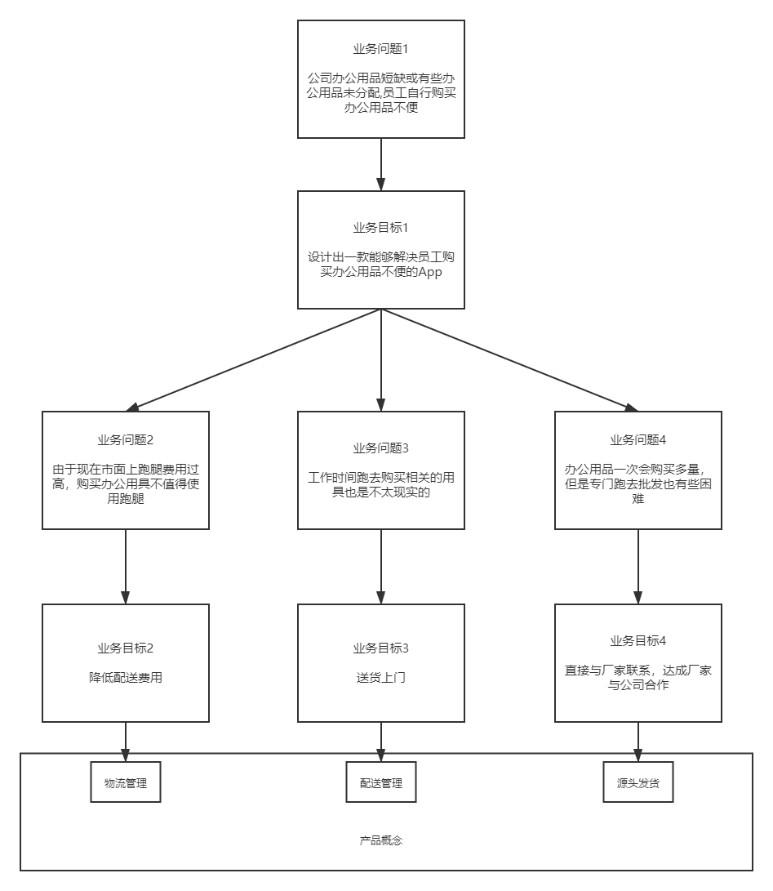

### 1.4客户与市场需求

（描述典型客户或特定市场的需求，包括当前已有的产品或信息系统不能满足的需求，指出新产品能解决哪些客户当前遇到的问题，并举例说明客户将如何使用该产品）

项目初期我们跟客户了解过相关的情况，顾客面临着上班时间无法抽出时间购买相关办公用品，下班后又经常忘记购买缺失的用品，公司审批时间过长且存在审批不通过，市面上的跑腿服务费用太过高昂等问题。我们还了解到客户购买时会一次性购买大量的用品，囤着供长时间的使用。

基于此，我们设计一款能够解决客户自行采购办公用品不便的现况的App。产品基本涵盖所需的全部办公用品，直接与源头厂商进行合作，保证质量的同时又能享受到极低的价格。我们有专门的人员对厂家进行考察，厂家的真实环境我们会用视频录制下来放在厂家的首页，供用户挑选辨别。我们有自己一套完整的物流链，全部商品保证次日送达。送货上门，让用户体验到最贴心的服务。

客户可以以个人，办公室，公司或是写字楼为单位进行下单。客户选择商品后选择跟团，下单后货物会发送至团长，团长送货至客户所填写的地址。解决客户无法抽出时间购买相关用品的烦恼。购买时可以大批的购买，以供长时间的使用。

### 1.5业务风险

（概述与产品开发相关（或无关）的主要风险。类别包括市场竞争、时间问题、用户认可、实现问题以及可能对业务造成的负面影响。要评估每一项风险可能造成的损失、发生的几率以及对它的控制能力。找出所有可能降低风险的措施）

风险陈述：

市场环境的变化。随着项目的发展，会有新的竞争项目的加入，可能会造成激烈的市场竞争。造成客户的缺失，不利于业务的推广和发展。竞争会导致业务进行大量的更改，频繁的翻新。

影响范围：

影响项目的后期阶段，包括后期项目的拓展，优化。

可能性：0.8

风险管理计划：

1. 保证客户的参与。保证确定产品带头人确实履行收集到的正确的需求。
2. 创新产品的需要。应当重视市场调研、构建原型并且采用焦点小组今早并频繁地获得客户对愿景地反馈。
3. 对非功能性需求进行确认。重视非功能性需求。

风险陈述：

紧张地项目计划通常迫使经理和客户对需求敷衍了事。无法充分的了解客户的真正需求，从而可能导致项目后期出现偏差，出现大量返工。

影响范围：

可能影响整个系统

可能性：

0.4

风险管理计划：

1. 需要记下每个项目实际投入需求开发的工作量，以便能够判断时间是否充足并对未来的项目规划加以改进。

风险陈述：

如果系统的不同客户无法就应当构建什么达成共识，就会有人对结果感到不快。

影响范围：

可能影响整个系统。

可能性：

0.7

风险管理计划：

1. 确定主要客户，并使用产品代言人获得客户的积极发言和参与。
2. 与产品带头人召开促进研讨会，开发需求。
3. 让不同用户类别的成员对原型进行评估。

## 2、解决方案的前景

### 2.1前景声明

（新产品的长期目标和意图，关键字：目标客户；需求或机会的声明；产品名称；产品类别；主要竞争产品、当前系统或当前业务过程；新产品的主要竞争优势）

针对上班的人群，他们日常上班中会面临办公用品耗尽的情景。优团一款能够解决客户自行采购办公用品不便的现况的App。产品基本涵盖所需的全部办公用品，直接与源头厂商进行合作，保证质量的同时又能享受到极低的价格。我们有专门的人员对厂家进行考察，厂家的真实环境我们会用视频录制下来放在厂家的首页，供用户挑选辨别。我们有自己一套完整的物流链，全部商品保证次日送达。送货上门，让用户体验到最贴心的服务。不同于市面上的跑腿所要支付的高昂的服务费用，我们产品直接面向厂家，配送费低廉，且送货上门，满足上班人群便利购买办公用品的需求。

### 2.2主要特征

（为新产品的每一特性或用户功能进行固定、唯一的命名和编号，以对应到各个版本的业务目标中）

FE-1：从商品界面选择要购买的办公用品并进行支付。

FE-2：团长发起团购。

FE-3：创建、查看、修改、删除、存档商品的信息和价格。

FE-4：查看厂家的信息和相关商品的信息。

FE-5：查看和取消订单。

FE-6：授权用户能够通过内网、智能手机以及外部互联网访问系统。

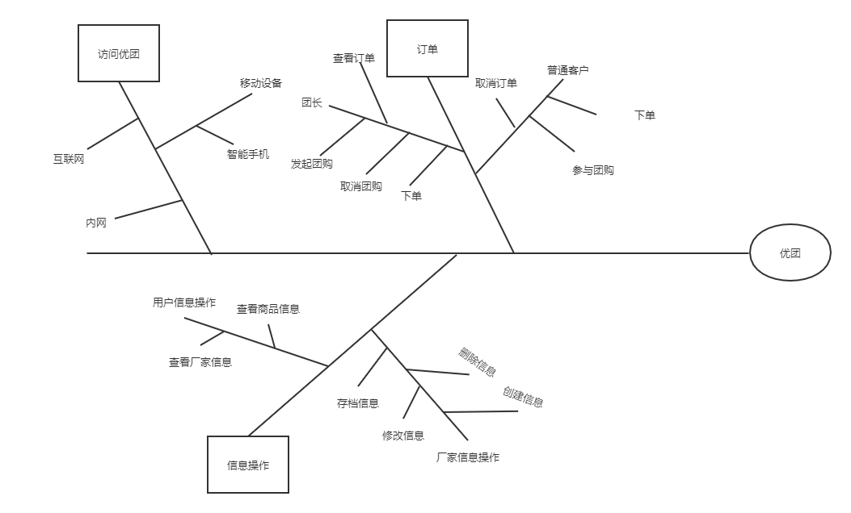

### 2.3假设与依赖

（记录涉众所提出的所有假设，和项目对不在自身控制范围内的外部因素的主要依赖关系）

AS-1: 系统为厂家群提供了恰当的用户界面,以处理预定的订单。

AS-2: 物流链能够送达所有的订单,并保证全部的订单可以在次日之内送达。

DE-1: 如果某个厂家已经有了自己的订单处理系统，优团系统必须能够与之双向通信。

## 3、范围与限制

### 3.1第一个版本的范围

### 3.2各后续版本的范围

（3.1和3.2可合并成一张范围列表，描述各个版本中实现的主要特性）

|  |  |  |  |
| --- | --- | --- | --- |
| 特性 | 发布1 | 发布2 | 发布3 |
| FE-1，订购办公用品 | 普通用户端参与团购 |  |  |
| FE-2，发起团购 | 团长端支持发起团购和取消团购 |  |  |
| FE-3，管理商品 | 管理员端管理商品信息，能够进行增删改查 |  |  |
| FE-4，查看厂家和商品信息 | 普通用户端查看厂家和商品信息 |  |  |
| FE-5，查看和取消订单 | 普通用户端查看和取消订单 |  |  |
| FE-6，系统访问 | 智能手机、内部和外部互联网访问 |  |  |

### 3.3限制与排除

（列出所有涉众可能希望得到，但不在产品或其某个特定版本计划之内的功能和特性，以有效管理范围蔓延和用户期望）

LI-1:商品范围限制在办公用品，在办公用品大类下进行分类查看

LI-2:优团App系统应仅可用于杭州市区内。

## 4、业务背景

### 4.1涉众简介

（积极参与项目、受项目影响，或者能够影响项目结果的个人、团体或组织，包括：

特征、目标、态度、关注点、约束。如果是群体，描述群体的数量，要完成的任务，优先级）

|  |  |  |  |  |
| --- | --- | --- | --- | --- |
| 干系人 | 主要价值 | 态度 | 主要兴趣 | 约束 |
| 项目发起人 | 通过项目的经营活动，获得实际利益 | 支持 | 按照他的要求执行项目 | 无明确约束 |
| 普通用户（团购参与者） | 价格更低的办公用品选择；节约时间；方便 | 热情高涨，但鉴于公司固定发放办公用品，可能不会如预期经常使用 | 办公用品可靠、价格低 | 移动设备 |
| 团长 | 得到更多的收益，提高用户满意度 | 支持 | 收益提成 | 对团长培训如何使用优团系统 |
| 送货员 | 得到更多的收益 | 接收但保持谨慎 | 保住工作 | 送货所需的人员和车辆 |
| 管理员 | 得到更多的收益 | 接收但保持谨慎 | 保住工作 | 可能没有能力控制所有商品信息 |
| 项目经理 | 实现项目发起人对项目的期望 | 对项目期待值很高，认为很有前景 | 完成工作 | 根据需求不断完善项目 |
| 需求分析员 | 完成需求分析，实现项目发起人对项目的期望 | 对项目期待值很高，认为很有前景 | 完成工作 | 根据需求不断完善项目 |
| UI设计师 | 构思新颖、有高度吸引力的创意设计 | 对项目期待值很高，认为很有前景 | 设计出用户满意的原型 | 根据需求不断完善项目 |

### 4.2项目优先级

（参考指标：特性、质量、成本、进度、人员）

|  |  |  |  |
| --- | --- | --- | --- |
| 维度 | 约束 | 驱动 | 自由度 |
| 特性 | 所有排入发布1的特性都必须完全可操作 |  |  |
| 质量 | 用户需求验收通过率必须超过95%； |  |  |
| 排期 |  |  | 发布1计划将在年中上线；在无赞助方评审的情况下可以接受不超过2周的延期 |
| 成本 |  |  | 在无赞助方评审的情况下，可以接受不超过15%的预算超支 |
| 人员 |  | 团队包括一名项目经理、两名需求分析员、两名UI设计师 |  |

### 4.3操作环境

（描述系统将用于什么环境，定义关键的可用性、可靠性、性能和完整性需求。Eg:用户使用的地理分布情况、使用时间状况、数据在何处生成用于何处、数据响应情况等）

（这里的用户特指团购参与者，团购发起者）

1用户访问系统时地理位置比较集中。

2用户在需要团购办公用品时访问系统，管理员在查询用户信息时需要访问系统。

3前台操作后，数据会在后台数据库生成或更新，用于下次查询所用。

4访问数据时的最大响应时间未知。

5需要提供访问安全控制和数据保护，用户和管理员以及其他用户（游客）访问系统可进行的操作有差别。

## 5参考资料

[1]张海藩，牟永敏.软件工程导论(第6版)[M]北京：清华大学出版社

[2]GB/T 8567-2006, 计算机软件文档编制规范[S].

[3][美]KarlWiegers，JoyBeatty.软件需求（第3版）[M]北京：清华大学出版社

[4]美国项目管理协会.项目管理知识体系指南(PMBOK指南)(第6版) [M]北京：电子工业出版社